МИНИСТЕРСТВО ОБРАЗОВАНИЯ И НАУКИ РЕСПУБЛИКИ КАЗАХСТАН

ВОСТОЧНО – КАЗАХСТАНСКИЙ ТЕХНИЧЕСКИЙ УНИВЕРСИТЕТ имени Д. Серикбаева

Факультет ФМТ

Кафедра: Транспорт и логистика

**КОНТРОЛЬНАЯ РАБОТА**

**Тема: Оптимальный режим резания. Высокочастотная металлизация**

Усть-Каменогорск

2010г.

**1 Определение оптимальных режимов резания**

Технологические процессы обработки металлов путём снятия стружки, осуществляемые режущими инструментами на металлорежущих станках с целью придания деталям заданных форм, размеров и качества поверхностных слоев. Основные виды О. м. р.: Точение, Строгание, Сверление, Развёртывание, Протягивание, Фрезерование и зубофрезерование, Шлифование, хонингование и др. Закономерности О. м. р. рассматриваются как результат взаимодействия системы станок — приспособление — инструмент — деталь . Любой вид О. м. р. характеризуется режимом резания, представляющим собой совокупность следующих основных элементов: скорость резания v, глубина резания t и подача s. Скорость резания — скорость инструмента или заготовки в направлении главного движения, в результате которого происходит отделение стружки от заготовки, подача — скорость в направлении движения подачи. Например, при точении (рис. 1) скоростью резания называется скорость перемещения обрабатываемой заготовки относительно режущей кромки резца (окружная скорость) в м/мин, подачей — перемещение режущей кромки резца за один оборот заготовки в мм/об. Глубина резания— толщина (в мм) снимаемого слоя металла за один проход (расстояние между обрабатываемой и обработанной поверхностями, измеренное по нормали). В сечении срезаемого слоя металла (см. рис. 1) рассматриваются такие элементы резания (физические параметры): толщина срезаемого слоя и ширина срезаемого слоя; их величина при постоянных t и s зависит от главного угла в плане j (см. Геометрия резца).

В зависимости от условий резания стружка, снимаемая режущим инструментом Сверлом, протяжкой, фрезой в процессе О. м. р., может быть элементной, скалывания, сливной и надлома. Характер стружкообразования и деформации металла рассматривается обычно для конкретных случаев, в зависимости от условий резания; от химического состава и физико-механических свойств обрабатываемого металла, режима резания, геометрии режущей части инструмента, ориентации его режущих кромок относительно вектора скорости резания, смазывающе-охлаждающей жидкости и др. Деформация металла в разных зонах стружкообразования различна, причём она охватывает также и поверхностный слой обработанной детали, в результате чего он приобретает Наклёп и возникают внутренние (остаточные) напряжения, что оказывает влияние на качество деталей в целом.

В результате превращения механической энергии, расходуемой при О. м. р., в тепловую возникают тепловые источники (в зонах деформации срезаемого слоя, а также в зонах трения контактов инструмент — стружка и инструмент — деталь), влияющие на стойкость режущего инструмента (время работы между переточками до установленного критерия затупления) и качество поверхностного слоя обработанной детали. Описание температурного слоя в зоне резания (рис. 2) может быть получено экспериментально, расчётным путём или моделированием процесса резания на ЭВМ. Тепловые явления при О. м. р. вызывают изменение структуры и физико-механических свойств как срезаемого слоя металла, так и поверхностного слоя детали, а также структуры и твёрдости поверхностных слоев режущего инструмента. Процесс теплообразования зависит также от условий резания. Скорость резания и свойства обрабатываемого металла существенно влияют на температуру резания в зоне контакта стружки с передней поверхностью резца (рис. 3). Тепловые и температурные факторы процессов О. м. р. выявляются следующими экспериментальными методами: калориметрическим, при помощи термопар по изменению микроструктуры (например, поверхности инструмента), при помощи термокрасок, оптическим, радиационным и др. Трение стружки и обрабатываемой детали о поверхности режущего инструмента, тепловые и электрические явления при О. м. р. вызывают его изнашивание. Различают следующие виды износа: адгезионный, абразивно-механический, абразивно-химический, диффузионный, электродиффузионный. Характер изнашивания металлорежущего инструмента является одним из основных факторов, предопределяющих выбор оптимальной геометрии его режущей части. При выборе инструмента в зависимости от материала его режущей части и др. условий резания руководствуются тем или иным критерием износа. На рис. 4 показан характер изнашивания задней поверхности резца. Его переточку надо осуществлять после времени работы T2 при износе hoпт (до наступления критического износа hk, соответствующего T3).

Система сил, действующих при О. м. р., может быть приведена к единой равнодействующей силе. Однако для решения практических задач не обязательно знать величину этой силы, важное значение имеют её составляющие: Pz — сила резания, действующая в плоскости резания в направлении главного движения; Ру — радиальная составляющая, действующая перпендикулярно к оси заготовки (при точении) или оси инструмента (при сверлении и фрезеровании); Px — сила подачи, действующая в направлении подачи. Силы Pz, Px, Ру влияют на условия работы станка, инструмента и приспособления, точность обработки, шероховатость обработанной поверхности детали и т.д. На величину этих сил влияют свойства и структура обрабатываемого материала, режим резания, геометрия и материал режущей части инструмента, метод охлаждения и др. Сила Pz обычно является наибольшей — на её преодоление расходуется наибольшая мощность. Способы определения Pz, Ру, Px могут быть теоретическими и экспериментальными, определяемыми с помощью специальных динамометров. На практике часто используют полученные на основе экспериментов эмпирические формулы. Затрачиваемая мощность (в квт) для большинства процессов О. м. р.:

Nэ = Pz ·v/60·102, (1)

где Pz — составляющая силы резания в направлении подачи в н (кгс), v — скорость резания в м/мин, потребная мощность электродвигателя станка Ncт = Nэ/h, где h — кпд станка.

Скорость резания, допускаемая режущим инструментом, зависит от тех же факторов, что и силы резания, и находится в сложной зависимости от его стойкости (рис. 5).

Значительное влияние на О. м. р. оказывают активные смазочно-охлаждающие жидкости, при правильном подборе, а также при оптимальном способе подачи которых увеличивается стойкость режущего инструмента, повышается допускаемая скорость резания, улучшается качество поверхностного слоя и снижается шероховатость обработанных поверхностей, в особенности деталей из вязких жаропрочных и тугоплавких труднообрабатываемых сталей и сплавов. Вынужденные колебания (вибрации) системы СПИД, а также автоколебания элементов этой системы ухудшают результаты О. м. р. Колебания обоих видов можно снизить, воздействуя на вызывающие их факторы — прерывистость процесса резания, дисбаланс вращающихся частей, дефекты в передачах станка, недостаточную жёсткость и деформации заготовки и др.

Эффективность О. м. р. определяется установлением рациональных режимов резания, учитывающих все влияющие факторы. Для ускорения расчёта часто применяют ЭВМ. Расчёт режимов резания на ЭВМ сводится к предварительному отбору исходной информации, разработке и конкретизации алгоритмов, заполнению операционных карт исходной информацией, её кодированию и программированию алгоритмов.

Повышение производительности труда и уменьшение потерь металла (стружки) при О. м. р. связано с расширением применения методов получения заготовок, форма и размеры которых максимально приближаются к готовым деталям. Это обеспечивает резкое сокращение (или исключение полностью) обдирочных (черновых) операций и приводит к преобладанию доли чистовых и отделочных операций в общем объёме О. м. р.

Дальнейшее направление развития О. м. р.: интенсификация процессов резания, освоение обработки новых материалов, повышение точности и качества обработки, применение упрочняющих процессов, автоматизации и механизации обработки.

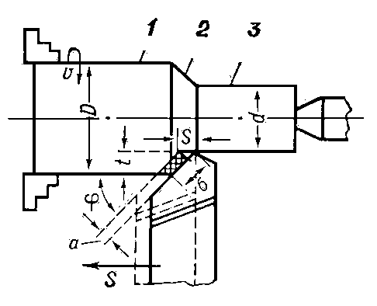

**Рис. 1. Элементы режима резания при точении**

1 — обрабатываемая поверхность; 2 — поверхность резания; 3 — обработанная поверхность; D — диаметр обрабатываемой заготовки; d — диаметр детали после обработки; а и б — толщина и ширина срезаемого слоя

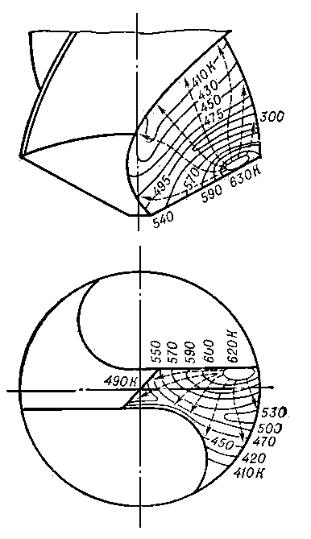

**Рис. 2. Температурное поле на поверхностях сверла (деталь — сталь 45; сверло из быстрорежущей стали; v = 25 м/мин; s = 0,11 мм/об; без охлаждения)**

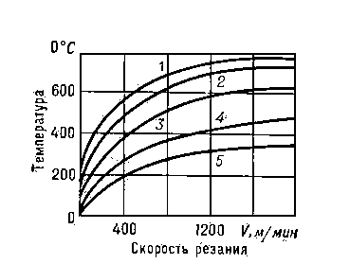

**Рис. 3. Влияние свойств обрабатываемого металла на температуру резания**

1 — сталь Ст. 3; 2 — сталь 4OX; 3 — чугун; 4 — латунь; 5 — алюминий

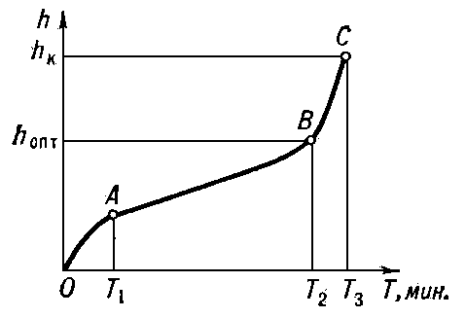

**Рис. 4. Характер изнашивания задней поверхности режущего инструмента**

OA — период приработки; AB — период рабочего изнашивания; ВС — период катастрофического изнашивания

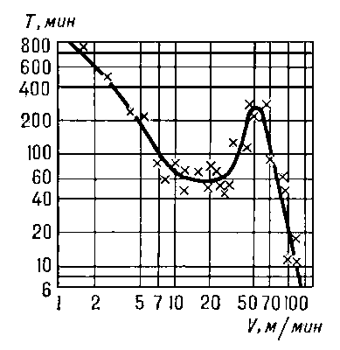

**Рис. 5. Зависимость стойкости резца от скорости резания (t = 1 мм; s = 0,1 мм/об).**

**1.1 Техническое нормирование операции**

Исходными данными, оказывающими влияние на норму времени и фактические затраты рабочего времени на операцию, является;

-материал обрабатываемой заготовки, его основная характеристика, способ получения исходной заготовки;

-размеры обрабатываемых поверхностей(с учетом допусков), размеры после обработки, требуемая точность и допустимая шероховатость обработанной поверхности;

-масса обрабатываемой заготовки;

-размер технологической партии;

-применяемое оборудование (основные сведения из паспорта станка);

-режущие и измерительные инструменты;

-предполагаемый способ базирования и закрепления заготовки;

-конструкция приспособления; способ базирования, обеспечение точности установки (с выверкой и без выверки); способ закрепления и открепления; для заготовок, устанавливаемых с помощью специальных устройств, основная характеристика этого устройств;

-планировка рабочего места;

-порядок обслуживания рабочего места; обеспечение заготовками, необходимой документацией, инструментами и приспособлениями, обеспечение наладки, подналадки и ремонта станка и т.п.

Все перечисленные данные в той или иной степени влияют на структуру проектируемой операции и на затраты рабочего времени.

Приступая к нормированию, необходимо детально представлять содержание нормируемой операции, последовательность и порядок выполнения составляющих ее элементов, технологические возможности оборудования, органы управления станком, организацию рабочего места и его обслуживания, так как технически обоснованная норма времени на операцию реальна только при соблюдении наложенных на нее условий выполнения операции.

Схематично расчет нормы времени осуществляется в следующей последовательности.

*Нормирование основного (машинного) времени.* Определение всех параметров режущего инструмента (типоразмера, материала режущей части, геометрических параметров и т.п.);последовательное определение элементов режима резания; глубины резания (числа проходов), максимально допустимой подачи, скорости резания (с учетом нормативной или требуемой стойкости режущего инструмента), а так же жесткости технологической системы; определение действующих (при установленных элементах режима резания) сил и моментов и сопоставление их с допустимыми силами и моментами по условиям обеспечения нормальной эксплуатацией станка, требуемой точности размеров и допустимой шероховатости обрабатываемой поверхности, а иногда и по жесткости и прочности инструмента и всей технологической системы; проверка режима резания по потребности мощности в соответствии с эффективной мощностью станка, уточнение величины подачи и частоты вращении (числа двойных ходов); расчет основного (машинного) времени по формуле соответствующей содержанию операции.

Формула для расчета основного времени:

(2)



где *L* – величина перемещения инструмента или заготовки в направлении подачи за один рабочий ход, мм; *n* – частота вращения, мин-1; *S* – подача, мм/об, или мм/де.ход; *h* – припуск на обработку (для данного перехода), мм; *t* – глубина резания за один проход, мм; *l* – размер обрабатываемой поверхности в направлении подачи для конкретной операции, мм; *l1* = величина врезания и перебега инструмента, мм; *l2* – дополнительная длинна на взятие пробной стружки, *l2* = 12…15 мм; при наладке станка, обеспечивающей получение требуемого размера *l2* =0; *i* – число рабочих ходов.

*Нормирование вспомогательного времени.* Вспомогательное время, как уже было сказано, складывается:

из времени на установку и снятие детали;

из времени, связанного с переходом (комплекс приемов);

из времени на измерение (контроль окончательных размеров).

Вспомогательное время на установку и снятие детали в условиях среднесерийного и крупносерийного производства определяется в зависимости от способа установки, выверки и крепления заготовки не зависимо от вида станков. Сюда же включается время на пуск, остановку станка и время на установку деталей свыше одной (в многоместных приспособлениях), а так же время на очистку приспособления от стружки.

Нормативы вспомогательного времени, связанного с переходом, разработаны с учетом типа станков и содержат время на сложный комплекс приемов, регулярно повторяющихся при выполнении перехода (или обработке одной поверхности)

Нормативы вспомогательного времени на измерение предусматривают контрольные измерения после обработке на данной операции. Все промежуточные измерения в процессе обработки учтены во времени, связанным с переходом.

При расчете вспомогательного времени на измерение необходимо учитывать также периодичность измерений, оговоренную в отдельных картах, форму поверхности, вид обработки, квалитет точности и способ установки инструмента на размер.

После расчета всех составляющих вспомогательного времени его необходимо скорректировать по поправочному коэффициенту *Кtв*.

Заканчивается расчет вспомогательного времени анализом: выясняется, перекрывается оно целиком или частично основным временем.

В дальнейшем расчете штучного времени учитывается только не перекрываемое вспомогательное время.

Нормирование времени на обслуживание рабочего места. В условиях среднесерийного и многосерийного производства время на обслуживание рабочего места, как правило, выражают в процентах от оперативного времени с учетом группы станка.

Нормирование времени перерывов на отдых и личные надобности. Данную категорию затрат рабочего времени определяют так же в процентах от оперативного времени с учетом характера подачи инструмента, массы деталей и других факторов. Для станков, работающих на механической подачи, эти затраты принимаются равными 4% от *tоп*.

После определения всех затрат рабочего времени определяют норму штучного времени *Тоm* (мин) по формуле:

, (3)



где - время обслуживания рабочего места в процентах к оперативному времени, включает в себя (время технического обслуживания) и (время организации обслуживания); - время на отдых и личные надобности в процентах к оперативному времени.



В некоторых случаях (например, в машинных и автоматизированных процессах в условиях массового производства) время технического обслуживания может быть выражено в процентах к основному времени. Тогда норма штучного времени (мин) рассчитывается по формуле

. (4)



При выпуске продукции отдельными сериями (партиями) устанавливается норма подготовительно-заключительного времени. Оно рассчитывается по нормативам и включает в себя следующие элементы:

время на отладку станка, инструментов и приспособления ( в зависимости от типа приспособления и количества инструментов в наладке);

время на дополнительные приемы, связанные с содержанием операции; время на получение инструмента, приспособлений, техпроцесса до начала и на сдачу их после окончания обработки.

В случае необходимости рассчитывают норму времени на деталь как сумму нормы штучного времени и доли нормы подготовительно-заключительного времени, приходящейся на одну деталь по формуле (2)

Если одновременно обрабатывается несколько заготовок (за одну установку), рекомендуется весь расчет произвести на установочную партию, т.е. на операцию, а штучное время на одну деталь определять в конце расчета делением времени на операцию на количество заготовок, обрабатываемых одновременно.

**2 Высокочастотная металлизация**

**2.1Сущность процесса**

Многообещающий метод высокочастотной электрометаллизации изучен в гораздо меньшей степени, чем электродуговой. Установлено, что при плавлении металла токами высокой частоты и распылении расплавленного металла достигается большая степень дисперсности и связанное с этим высокое качество напыленных покрытий. Такой эффект получается в результате удачной конструкции распылительной головки и возможности производить Плавление металла на небольшую глубину. Элементарные частицы получаются непрерывным сдвигом с поверхности к концу прутка концентричных гребешков расплавленного металла. Как известно, индукционный нагрев металлов токами высокой частоты позволяет получить нагревание на глубину малых долей миллиметра. Глубина проникновения тока тем меньше, чем больше частота тока, электропроводность металла и магнитная проницаемость его. Наивысшая плотность тока получается на поверхности проводника. Считая, что высокочастотный ток протекает в проводнике только до «эквивалентной» глубины проникновения и распределен в этом слое равномерно, можно определить эквивалентную глубину проникновения.Глубина проникновения зависит также от температуры нагреваемого металла. Чтобы получить достаточно высокий коэффициент полезного действия индуктора высокочастотного металлизациопного аппарата, следует подбирать частоту тока в соответствии с диаметром распиливаемой проволоки. Наиболее подходит для использования в высокочастотном аппарате проволока диаметром 5—6 мм. Для плавления такой проволоки следует применять ток с частотой около 70 000 гц. При более тонкой проволоке потребуется ток еще более высокой частоты (например, при диаметре проволоки 3 мм - 200 000 гц). Учитывая сказанное, можно рекомендовать для питания высокочастотных металлизационных аппаратов ламповые генераторы ТВЧ (например, АЧПЗ-30 и ЛЗ-37). Скорость частиц при высокочастотной металлизации зависит от расстояния между соплом и поверхностью детали. Как и при других видах металлизации, она сначала увеличивается до известного максимума, а потом по мере удаления от сопла опять падает. С увеличением давления сжатого воздуха с 19,62 х 10*4 (2 am) до 49,05 х 10*4 н/м2 (5 am) средняя скорость частиц на расстоянии около 0,1 м увеличивается с 65 до 130 м/сек. Однако применять слишком высокие давления сжатого воздуха не рекомендуется, так как получается повышенное содержание окислов в покрытии и снижаются его механические свойства. Температура остальных частиц на расстоянии до 0,1 м и при давлении сжатого воздуха 29,43 х 104 (3 am) — 39,24 х 10*4 (4 am) н/м2 колеблется в пределах 1200—1400° С. По мере удаления от сопла температура частиц понижается, но менее интенсивно, чем при электродуговой металлизации. Дисперсность распыленного металла при высокочастотной металлизации зависит от давления сжатого воздуха. При давлении сжатого воздуха около 19,62 х 10*4 н/м2 (2 am) частицы имеют размер около 100— 120 мкм, а при 39,24 х 10*4 н/м2 (4 am) 60—90 мкм и при 49,05 х 10*4 н/м2 (5 am) 20—30 мкм. Характер сцепления слоя и основания при высокочастотной металлизации такой же, что и при других видах металлизации.

**2.2 Область применения металлизации**

Восстановление размеров поверхностей тел вращения, посадочных отверстий, устранение дефектов в корпусах (пор, раковин, трещин, задиров), нанесение износоустойчивых антифрикционных, жаропрочных, антикоррозионных и декоративных покрытий.

**2.3 Технологический процесс металлизации**

- *Подготовка детали к металлизации*:

очистка поверхности (щеткой, шкуркой, пескоструйным аппаратом);

обезжиривание (бензином, керосином, растворителем);

механическая обработка поверхности с целью придания ей правильной геометрической формы; на концах цилиндрических поверхностей оставляют буртики и протачивают замки в виде кольцевых канавок, предохраняющих покрытие от разрушения с торца;

придание шероховатости поверхности для лучшего сцепления покрытия с основным металлом (дробеструйная обработка, нарезание рваной резьбы шагом 0,75—1,25 мм резцом, установленным на 3—6 мм ниже оси детали, обработка драчевым напильником, насекание зубилом, для деталей с твердостью свыше НВ 350 — электроискровой или анодно-механической обработкой);

защита поверхностей детали, не подлежащих металлизации (картоном, жестью, изоляционной лентой), пазов и отверстий (деревянными пробками).

- *Нанесение слоя металла* производится не позже чем через 1 ч после подготовки детали. Положение металлизатора должно обеспечивать перпендикулярность струи наносимого металла к поверхности детали. Расстояние от сопла металлизатора до детали 100- 150 мм. Вначале металл напыляется на участки, имеющие резкие переходы (углы, галтели, уступы), а затем равномерно на всю поверхность. Толщина покрытия должна обеспечить устранение износа и припуск на обработку: 0,6—1 мм под обтачивание и 0,4—0,6 мм под шлифование.

- *Механическая обработка напыленных покрытий*:

обтачивание резцами из сплава Т15К6 с охлаждением: глубина резания от 0,1 до 0,3 мм при подаче от 0,1 до 0,15 мм/оборот и скорость резания 10-30 м/мин;

шлифование корундовыми кругами средней мягкости: скорость резания 25-30 м/с;

покрытия высокой твердости шлифуют алмазными кругами на вулканитовой основе.

**2.4 Характеристика применяемого оборудования**

Оборудование для металлизации. В состав установки для электродуговой металлизации цилиндрических поверхностей деталей? входит следующее оборудование: токарный станок, станочный ме-таллизатор марки ЭМ-12 или ЭМ-66, компрессорная установка (ила баллон с инертным газом), сварочный трансформатор марки СТН-350 (или сварочный преобразователь типа ПСО-300, ПСУ-300)„ воздухорегулирующая и масловлагоотделяющая аппаратура с трубопроводами, катушки для проволоки.

**2.5 Недостатки и преимущества способа пайки**

*Основные преимущества:*

Малое выгорание легирующих элементов, однородное и прочное покрытие, высокая производительность.

*Основные недостатки:*

Сложность оборудования

**Список литературы**

1.И.М. Морозов, В.И. Гузеев, С.А. Фадюшин\Техническое нормирование операции механической обработке деталей\Челябинск 2003год.

2. Режимы резания металлов, Барановский Ю.В.

3. Катц Н.В., Антошин Е.В., Вадивасов Д.Г., Вольперт Г.Д.,Камионский Л.М.

Металлизация распылением 1966.